**Памятная дата**

11 февраля тимашевцы отмечают самый дорогой, памятный день в истории нашего города – День освобождения города Тимашевска от немецко-фашистских захватчиков. Эта памятная дата вошла в историю нашего района уже более 70 лет назад.

Малыши первой младшей группы МБДОУ д/с № 42 пока получают лишь начальные знания о событиях Великой Отечественной войны, в том числе и о войне в своем родном городе. Так в день годовщины с воспитанниками прошло тематическое занятие. С ребятами была проведена беседа, показаны черно - белые фото военных лет об освобождении родного города от фашистов. Кроме того, чтобы наглядно показать малышам о подвигах солдат, освободивших наш город от фашистов, родители нашей группы приняли активное участие – совместно с малышами «смастерили» военную технику, а также предоставили настоящую военную атрибутику. Малыши с большим интересом примеряли военный берет, рассматривали фляжку и котелок, а также узнали, какая же тяжелая война была для нашего города.

Цель таких занятий - воспитание любви и интереса к родному городу.

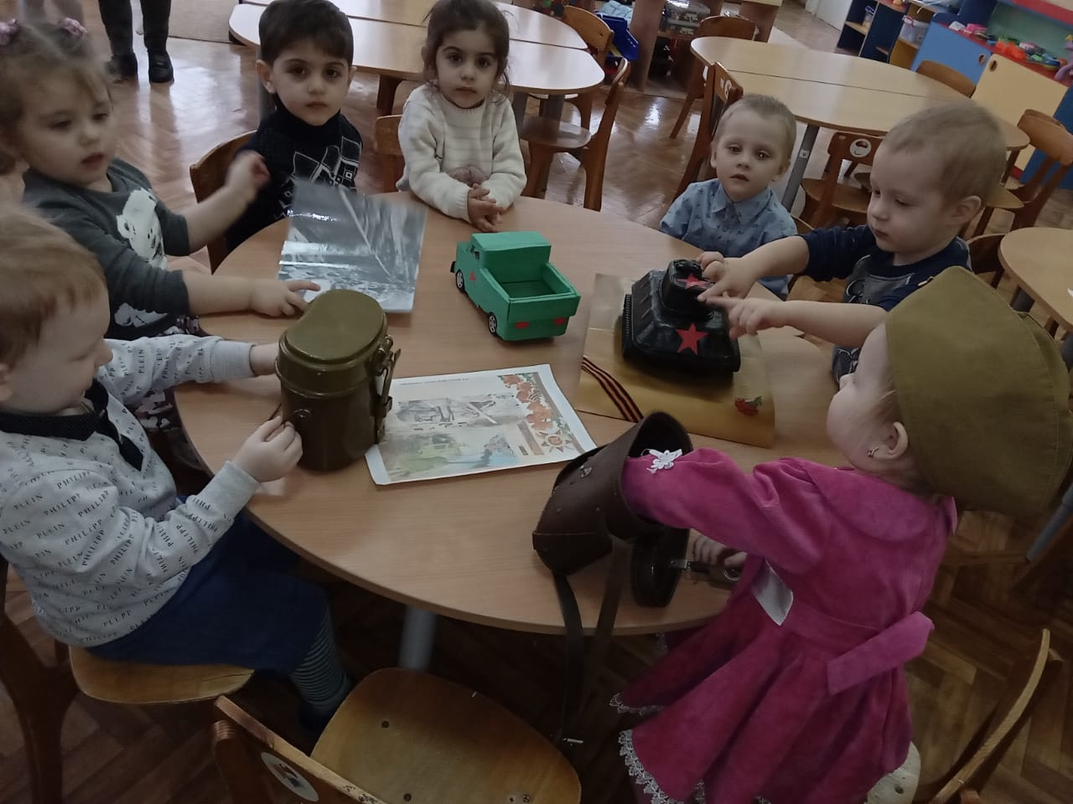

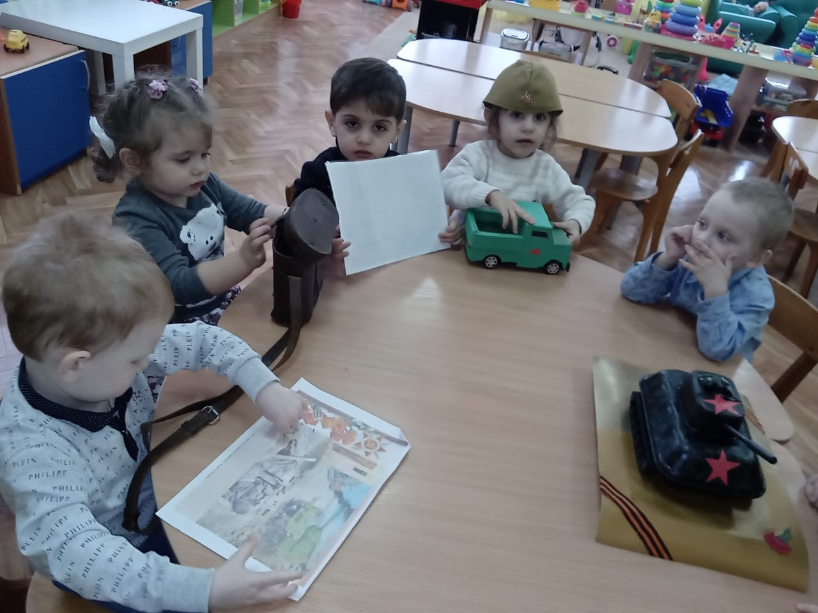

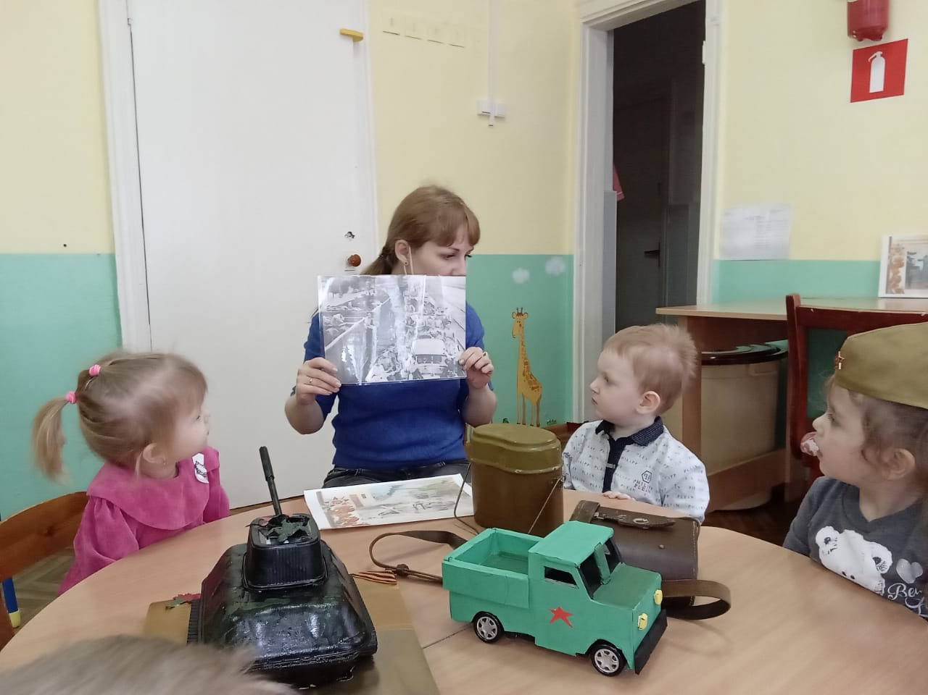

Ежегодно в феврале в нашем крае отмечается несколько знаменательных событий, одно из них – это 12 февраля. В этот день город Краснодар был освобожден от немецко-фашистских захватчиков.

Патриотическому воспитанию юных тимашевцев отводится огромная роль и в МБДОУ д/с № 42. С детьми проводится большая работа: встреча с ветеранами, тематические беседы, музыкальные номера и т.д. В этот день не остались в стороне и малыши первой младшей группы, которые также узнали какие ожесточенные бои шли в те годы на Кубани. Но наши бойцы не сдавались и в итоге взяли фашистов в плен.

Ребята узнали, что сейчас еще живы те, кто много лет назад воевал – наши ветераны. Для них ребята нарисовали военную технику: танки и самолеты.

ФОТО!!!!